И вот… мы снова вместе!

Детский сад – второй наш дом!
Как тепло, уютно в нём!
Вот какой здесь чудо – сад
Для таких, как мы ребят!
Наконец – то наступил долгожданный сентябрь! Для детей нашей подготовительной к школе группы «Дружные ребята» - это последний год перед школой – ответственный, насыщенный и сложный, но мы трудностей не боимся, мы справимся!
За лето наши «Дружные ребята» подросли, окрепли, набрались разного рода опыта, да наш детский сад тоже изменился. Посаженные весной на клумбах цветы радовали всех своей красотой!
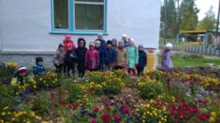
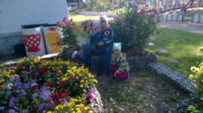

А в огороде вырос урожай моркови; мы его убрали и отнесли в столовую, чтобы наши повара приготовили для всех детей детского сада витаминный салат.
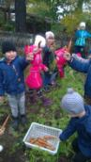
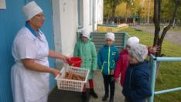

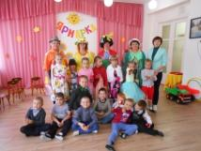
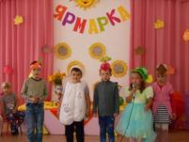
Занятия в детском саду проходят интересно, ярко и эмоционально, позволяющие поисковым методом узнавать что – то новое, познавать себя и свои возможности, делиться полученными знаниями между собой. Недавно прошёл праздник «Ярмарка», в ходе которого дети получили много положительных эмоций! Подняли себе настроение, встречая разных героев театрального представления, где сами играли овощей-героев. Спасибо всем за праздник!

В добрый путь,
ребята!

